SECTOR UTILITIES
Durante las cinco ruedas vimos fuertes caídas por efecto de las ventas masivas en todo el mundo.
El cierre del viernes muestra importante recuperación de precios.
TRAN cierra en $ 16,30 con baja de -17.47% en la semana.
PAMP queda en $ 34,35 bajando el -6.66% respecto del cierre anterior y en N.Y. cierra en us$ 9.37 abajo el -9.38%.
EDN termina la semana en $ 14,35 con baja de -19.38% en la semana y en N.Y. queda en us$ 3,21 perdiendo el -17.69% en la semana.
Por último, CEPU cierra en $ 19,90 con baja de -6.57%, en N.Y. queda en us$ 2.26 bajando el -8.50%.
Estamos vendidos en estos activos desde fines de enero o principio de febrero.

EVOLUCION DE LOS ACTIVOS EN LA SEMANA
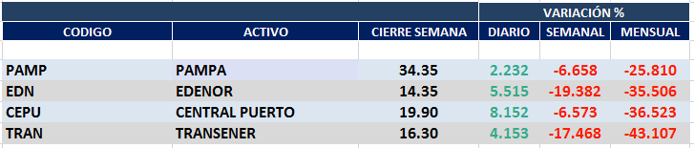

PAMPA (Cierre al 20/03/2020 $ 34,35)
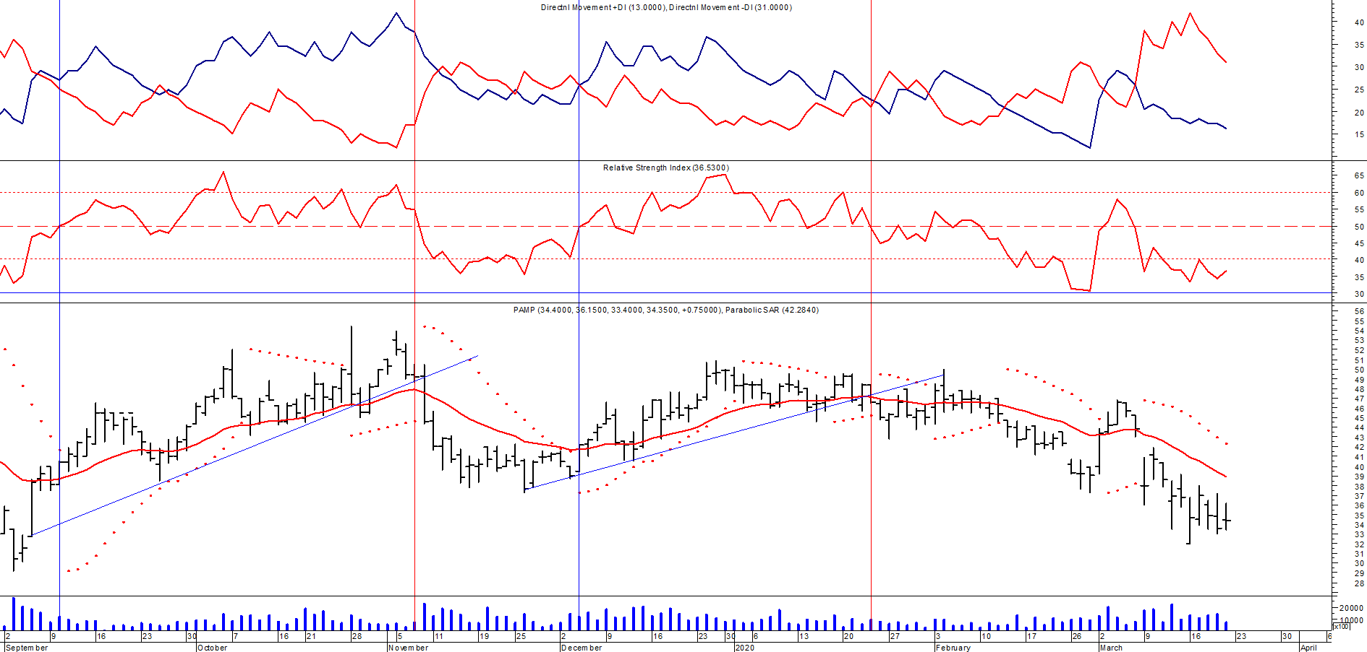

Señal de compra el 20/05 en $ 42,00.

Señal de venta el 12/08 en $ 35,00.

Señal de compra el 11/09 en $ 41,00.

Señal de venta el 08/11 en $ 44,55

Señal de compra el 12/12 en $43,00.

Señal de venta el 23/01 en $47.00.

EDENOR (Cierre al 20/03/2020 $ 14,35)
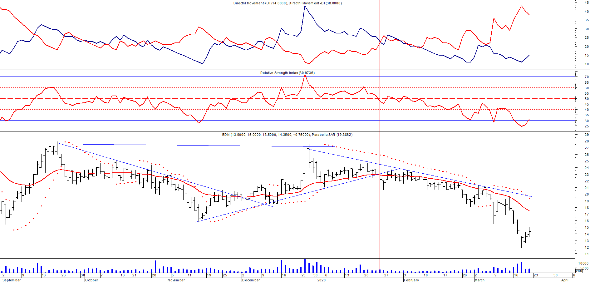
Señal de compra el 15/08/2018 en $ 44,00.
Señal de venta el 20/02/2019 en $ 53,00.
Señal de compra el 18/12/2019 en $ 21,00.
Señal de venta el 24/01 en $ 22,50.

TRAN (Cierre al 20/03/2020 $ 16,30)
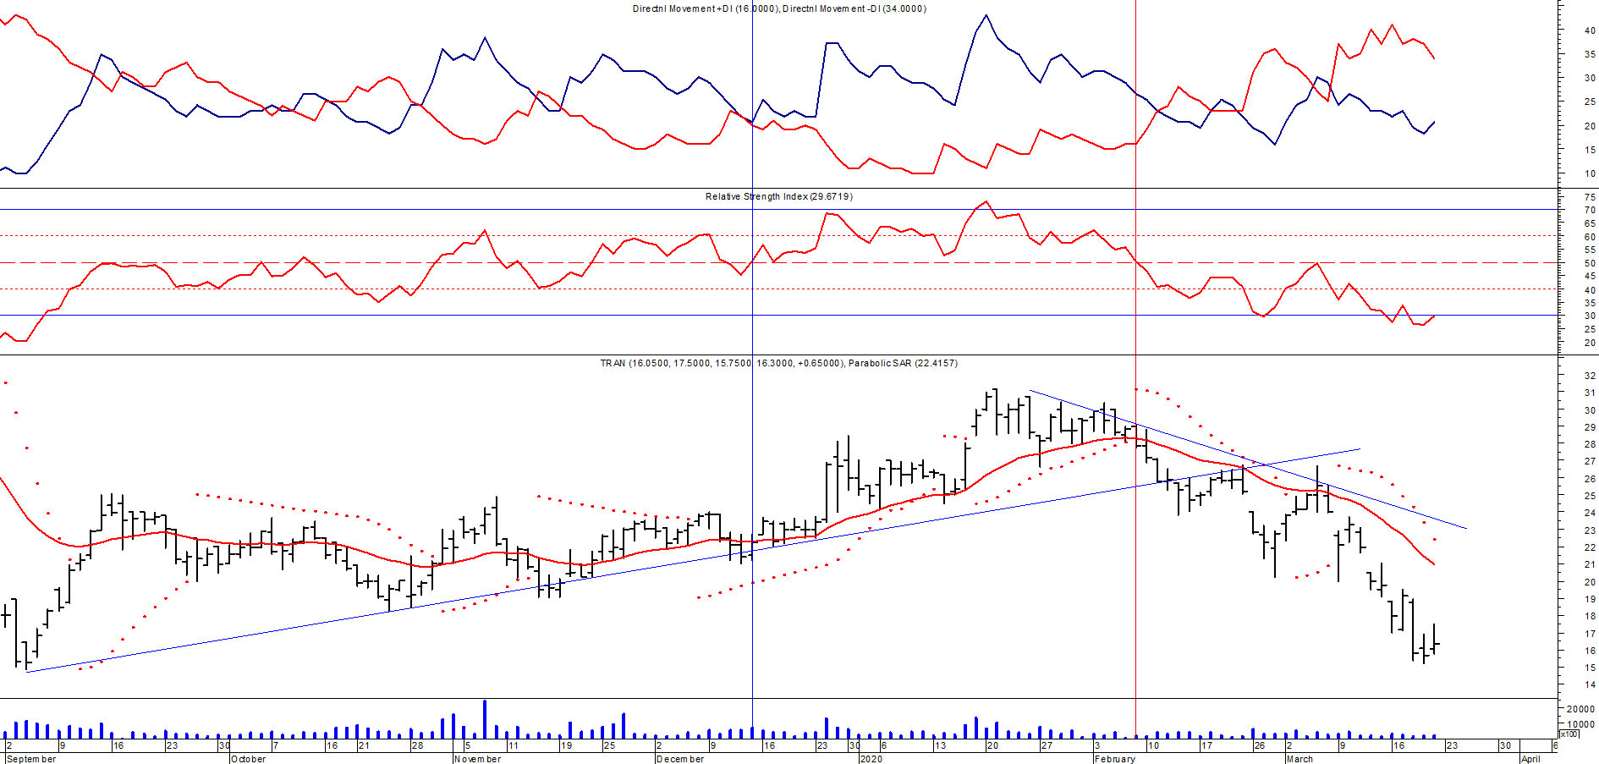
Señal de compra el 03/05 en $ 36,00.
Señal de venta el 12/08 en $ 24,00.
Señal de venta el 7/02 en $ 28,00.

